科目 |  | 公民與社會 |  | 設計者 |  | 歐姿儀
實施年級 |  | 高一/高二 |  | 教學節次 |  | 共一節(50分鐘)
單元名稱 |  | 誰是遺產繼承人
設計依據
學習  重點 | 學習表現 |  | - 公 1a-Ⅴ-2  釐清公民知識的核心概念。  - 公 2a-Ⅴ-1  關注社會生活相關課題及其影響。  - 公 3c-Ⅴ-2  善用討論形成共識。 |  | 核心  素養 |  | - 自主行動  A2系統思考與解決問題  - 溝通互動  B1符號運用與溝通表達  - 社會參與  C2人際關係與團隊合作
 | 學習內容 |  | - 公 Bj-Ⅴ-4  現行民法繼承制度如何保障人民的財產權？
教材來源 |  |  | 泰宇版課本
教學設備/資源 |  |  | 【硬體設備】  1.教室：投影機、投影幕、網路、麥克風  2.教師筆電  【教學教具】  1.教學簡報 PPT  2.新聞影片  3.活動單、學習單  4.誰是遺產繼承人轉盤、骰子
學習目標
能瞭解民法繼承制度的規範，並能分析與應用所學的公民知識以分析並解決問題。

教學活動設計
教學活動內容及實施方式 |  | 時間 | 備註
準備活動 | (一)課堂準備  1.教學用PPT  2.投影設備  3.分組  3-4人一組，採異質性分組，並將桌椅合併成分組討論模式。  (二)引起動機  播放影片:【新聞】5億同婚若無效 高中生母親第1順位繼承房產  ( https://www.youtube.com/watch?v=6vYste3kvDM)  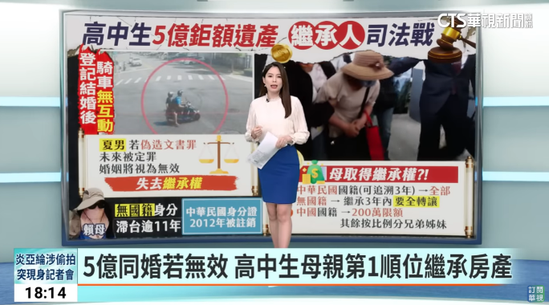  教師播放影片，連結到之前廣受關注的「5億高中生案」，藉影片引起學生對遺產繼承的學習動機。 | 5min | 事前準備好投影片以及相關設備，並請學生於課堂前先分組坐好，並將課程活動相關教材先發下去給各組。
發展活動 | (一)教師引導  1.教師提問  可先就「5億高中生事件」提問，其婚姻的有效性是否影響到其配偶以及其母的繼承權?  2.帶出主軸  回應剛剛的問題，進入課程主題。  (二)教學內容  1.法定繼承之繼承順位及遺產分配比例  (1)法定繼承人  ①當然繼承人，即配偶  ②血親繼承人，採「有前無後」，依序為直系血親卑親屬→父母→兄弟姊妹→(外)祖父母  Q:若直系血親卑親屬當中，有在繼承開始前已死亡或喪失繼承權者時，繼承將如何進行?  A:可採取「代位繼承」  (2)法定應繼分—未留有遺囑之遺產分配比例  ①有配偶時，將可能有以下組合  配偶配比 血親繼承人配比  配偶+直血卑 依人數均分  配偶+父母 1/2 依人數均分1/2  配偶+兄弟姊妹 1/2 依人數均分1/2  配偶+(外)祖父母 2/3 依人數均分1/3  ②無配偶時，只需依血親繼承人之順位及人數作均分，如:存在第二順位繼承人(父母共2人)，便由父母共同均分被繼承人之財產  (3)特留分—留有遺囑下之最低遺產保留比例  配偶 應繼分的1/2  直系血親卑親屬 應繼分的1/2  父母 應繼分的1/2  兄弟姊妹 應繼分的1/3  (外)祖父母 應繼分的1/3  (三)【活動】誰是遺產繼承人  1.活動方式:  運用《誰是遺產繼承人》轉盤，搭配活動單內容以進行小組競賽  2.流程進行:  (1)分組競爭:兩組一起作分組競賽，然後教師隨機將A、B組案例及解答單發給兩組  (2)競賽規則  ①每局都會競賽兩回，由各組參戰者輪流轉轉盤，並各自擲骰子，依單上案例進行計算。  ②兩組互相對答案，答對者可依剛剛所擲骰子的點數獲得積分，答錯者則須倒扣2分。  ③所有組別組員都必須至少完成1局任務才可重複參戰，活動完成後，積分最高的組別，其小組成員將予以加分獎勵 | 3min  10min  30min | 口語評量  實作評量  教師於活動時會下去巡視，並給予協助
總結活動 | (一)活動總結  藉活動希望讓學生更能熟悉民法的繼承制度。  (二)作業交代  請學生完成學習單，必要時可與同學相互討論。 | 2min | 收回活動單，並確認額外加分獎勵  實作評量  於下次課堂時繳回
參考資料
教案
華視新聞(2023年06月21日)。5億同婚若無效 高中生母親第1順位繼承房產。取自https://www.youtube.com/watch?v=6vYste3kvDM。
學習單
呂秋遠(2023年05月20日)。(今周刊)。取自https://www.businesstoday.com.tw/article/category/183036/post/202305200001/。
自由時報(2023年05月26日)。5億高中生母親能否繼承數億家產？ 律師：關鍵在「遣返」。取自https://news.ltn.com.tw/news/society/breakingnews/4314384。
附錄(額外附檔)
1、附錄一《誰是遺產繼承人》活動單
2、附錄二《誰是遺產繼承人》案例及解答單(分A、B兩組)
3、附錄三《遺產繼承 easy go》學習單
3、附錄四 課程PPT

